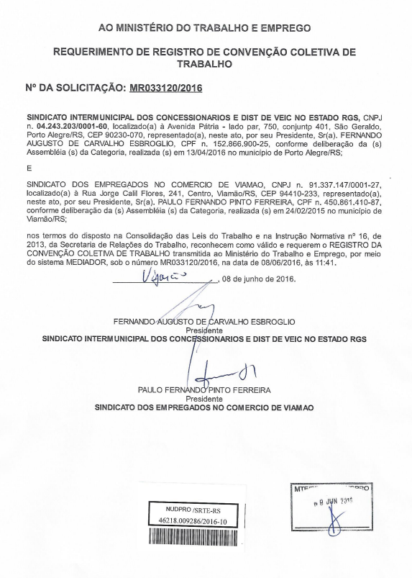

CONVENÇÃO COLETIVA DE TRABALHO 2016/2017
NÚMERO DA SOLICITAÇÃO: |  | MR033120/2016
DATA E HORÁRIO DA TRANSMISSÃO: |  | 08/06/2016 ÀS 11:41

SINDICATO INTERMUNICIPAL DOS CONCESSIONARIOS E DIST DE VEIC NO ESTADO RGS, CNPJ n. 04.243.203/0001-60, neste ato representado(a) por seu Presidente, Sr(a). FERNANDO AUGUSTO DE CARVALHO ESBROGLIO; E SINDICATO DOS EMPREGADOS NO COMERCIO DE VIAMAO, CNPJ n. 91.337.147/0001-27, neste ato representado(a) por seu Presidente, Sr(a). PAULO FERNANDO PINTO FERREIRA; celebram a presente CONVENÇÃO COLETIVA DE TRABALHO, estipulando as condições de trabalho previstas nas cláusulas seguintes:

CLÁUSULA PRIMEIRA - VIGÊNCIA E DATA-BASE
As partes fixam a vigência da presente Convenção Coletiva de Trabalho no período de 01º de junho de 2016 a 31 de maio de 2017 e a data-base da categoria em 01º de junho.

CLÁUSULA SEGUNDA – ABRANGÊNCIA
A presente Convenção Coletiva de Trabalho abrangerá a(s) categoria(s) empregados no comércio, com abrangência territorial em Mostardas/RS, Palmares do Sul/RS, Tavares/RS e Viamão/RS.

SALÁRIOS, REAJUSTES E PAGAMENTO
OUTRAS NORMAS REFERENTES A SALÁRIOS, REAJUSTES, PAGAMENTOS E CRITÉRIOS PARA CÁLCULO

CLÁUSULA TERCEIRA - FORNECIMENTO DO VALE-TRANSPORTE ADICIONAL
Fica assegurado o fornecimento de vale-transporte adicional para os empregados que trabalharem nos domingos previstos nesta Convenção.

JORNADA DE TRABALHO – DURAÇÃO, DISTRIBUIÇÃO, CONTROLE, FALTAS
DESCANSO SEMANAL

CLÁUSULA QUARTA - REPOUSO SEMANAL REMUNERADO
Os domingos trabalhados serão considerados dias normais de trabalho, enquanto aqueles dias em que ocorrerá dispensa para fins de compensação serão considerados, para todos os efeitos legais, como repouso semanal remunerado.

CLÁUSULA QUINTA - FOLGA COMPENSATÓRIA
Os empregados que trabalharem nos domingos previstos na presente Convenção serão dispensados do trabalho, para fins do repouso semanal compensatório, em data a ser fixada na semana subsequente ao domingo trabalhado.

CONTROLE DA JORNADA

CLÁUSULA SEXTA - INDENIZAÇÃO DA FOLGA COMPENSATÓRIA
Os dias de descanso serão indenizados pelo valor do salário/dia do empregado nas seguintes situações:
a) empregado demitido da empresa antes das datas em que gozaria o descanso compensatório;
b) empregado que estiver em gozo de férias na data em que deveria ocorrer o descanso compensatório; e
c) empregado que estiver com o contrato de trabalho suspenso nos dias em que compensaria o trabalho aos domingos.

OUTRAS DISPOSIÇÕES SOBRE JORNADA

CLÁUSULA SÉTIMA - CALENDÁRIO DOS DOMINGOS
As Empresas Concessionárias de Veículos Automotores representadas pelo sindicato da categoria econômica poderão utilizar mão-de-obra empregada para trabalho facultativo nos domingos que segue abaixo:

MÊS | DATA
JUNHO/2016 | - | -
JULHO/2016 | - | -
AGOSTO/2016 | 28/08/2016 | -
SETEMBRO/2016 | - | 04/09/2016  (somente na Expointer)
OUTUBRO/2016 | - | -
NOVEMBRO/2016 | - | -
DEZEMBRO/2016 | 18/12/2016 | -
JANEIRO/2017 | - | -
FEVEREIRO/2017 | - | -
MARÇO/2017 | - | -
ABRIL/2017 | - | -
MAIO/2017 | - | -

Parágrafo primeiro: As concessionárias dos segmentos de motocicletas, caminhões, ônibus, implementos rodoviários, tratores, e máquinas e implementos agrícolas (desde que estabelecidas em espaço físico exclusivo e independente da operação com automóveis e comerciais leves) e, as concessionárias do segmento de automóveis e comerciais leves exclusivamente nas condições previstas na Clausula terceira da Convenção Coletiva de Trabalho MR022210/2016 de 29/04/2016, poderão trabalhar em 10 domingos de livre escolha em adição as datas do calendário, sendo um por mês. Excepcionalmente em dois meses de vigência da presente Convenção, poderão operar 2 domingos em um mesmo mês, sem exceder o limite máximo de 13 já computadas as datas do calendário.

Parágrafo segundo: A excepcionalidade do Parágrafo primeiro devera ser precedida de informação aos funcionários e, por meio eletrônico comunicado ao Sindicato dos trabalhadores com a antecedência mínimo de 8 dias. Esta formalidade será dispensada quando se tratar de domingo constante do calendário.

Parágrafo terceiro: A presente cláusula se aplica à Convenção Coletiva de Trabalho registrada no MTE sob nº RS000708/2016, de 03/05/2016, no que lhe for pertinente.

Parágrafo quarto: O calendário e o regramento da presente cláusula contemplam exclusivamente as atividades comerciais de atendimento ao público externo. Outras poderão ser exercidas livremente, desde que observada a Convenção Coletiva de Trabalho principal e a CLT.

CLÁUSULA OITAVA - CALENDÁRIO ADICIONAL
O Sindicato representante da categoria econômica poderá, por decisão de Assembleia Geral Extraordinária, adicionar até 10 datas no calendário constante da Cláusula sétima, limitada a uma por mês, mas sem exceder a 13 no período. Os Sindicatos laborais deverão ser notificados por escrito com respectivo protocolo de recebimento com antecedência mínima de 30 dias para as providencias de assinatura do Termo Aditivo e seu respectivo registro no Ministério do Trabalho e Emprego.

CLÁUSULA NONA - FORNECIMENTO OU PAGAMENTO DO ALMOÇO
Fica assegurado o fornecimento ou pagamento de almoço para os empregados que trabalharem nos dias estabelecidos no caput da cláusula sétima, desde que a jornada efetiva de trabalho ultrapasse o horário das 13 (treze) horas.

CLÁUSULA DÉCIMA - MULTA
As partes convenentes, levando em consideração todos os esforços realizados para regulamentar de forma humana e justa o trabalho aos domingos, convencionam a aplicação de multa ao estabelecimento que descumprir o disposto na cláusula sétima, conforme disposto abaixo:
Item 1º - As empresas que descumprirem a limitação de domingos e o calendário fixado na cláusula décima desta Convenção, pagarão multa no valor individual de R$ 5.000,00 (cinco mil reais), por trabalhador representado pelos Sindicatos Profissionais Convenentes, sem prejuízo de responder na esfera administrativa e judicial pelos prejuízos que causar, e demais parcelas trabalhistas que advenham do fato. No caso de reincidência a multa devida a cada trabalhador será de R$ 10.000,00 (dez mil reais).
Item 2º - Aos Sindicatos Profissionais Convenentes caberá a averiguação das infrações à presente convenção e comunicação expressa ao Sindicato da Categoria Econômica, acostando as provas para fins de apreciação e anuência quanto ao pagamento das multas, que serão efetuados pelas empresas diretamente ao Sindicato da Categoria Profissional que repassará os referidos valores diretamente aos empregados prejudicados, sem prejuízo de postular na qualidade de substituto processual da categoria comerciária, caso a empresa não efetuar no prazo máximo de trinta dias o efetivo pagamento das referidas multas.
Item 3º - Ao Sindicato representante da categoria econômica será devida as penalidades previstas em seu Estatuto Social, bem como se houver, deliberações específicas de Assembleia Geral da categoria representada pelo mesmo.

FERNANDO AUGUSTO DE CARVALHO ESBROGLIO - PRESIDENTE
SINDICATO INTERMUNICIPAL DOS CONCESSIONARIOS E DIST DE VEIC NO ESTADO RGS

PAULO FERNANDO PINTO FERREIRA – PRESIDENTE
SINDICATO DOS EMPREGADOS NO COMERCIO DE VIAMAO

